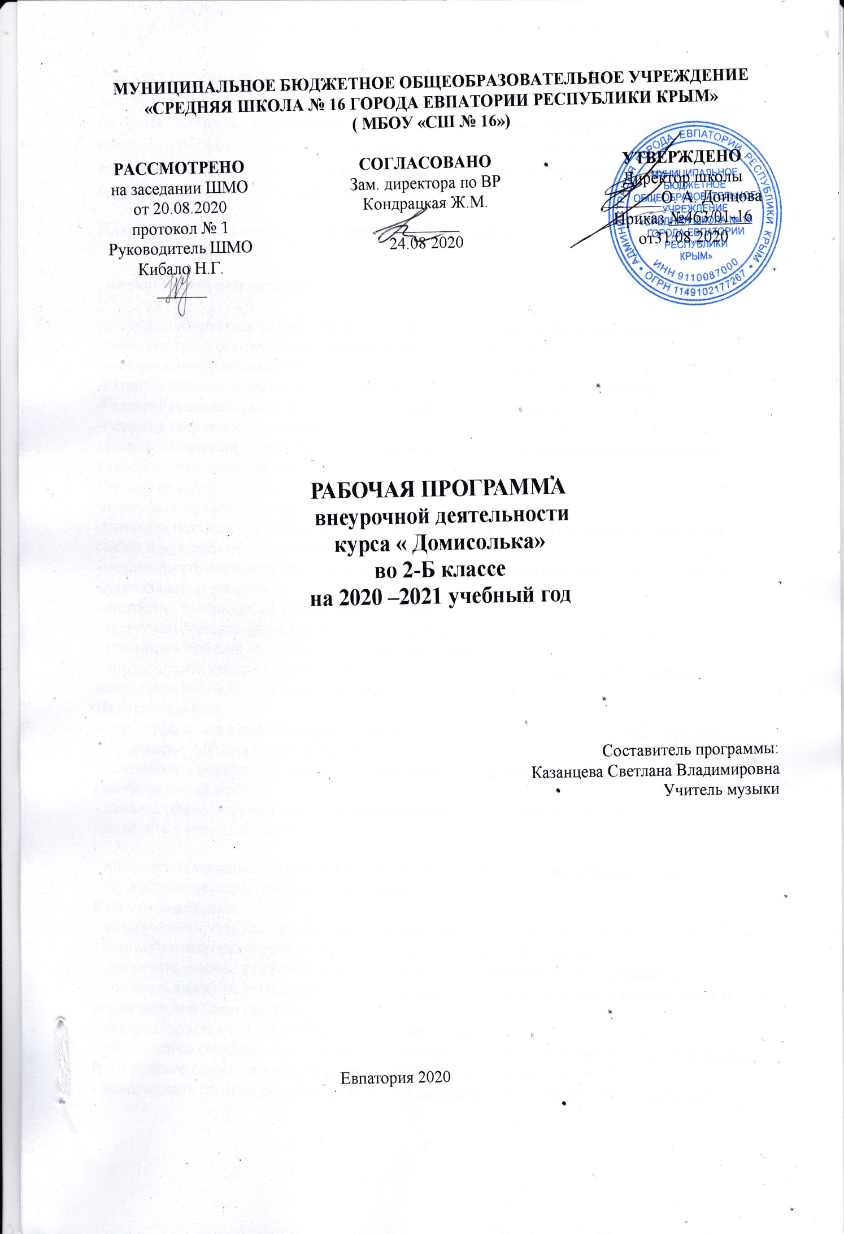

МУНИЦИПАЛЬНОЕ БЮДЖЕТНОЕ ОБЩЕОБРАЗОВАТЕЛЬНОЕ УЧРЕЖДЕНИЕ
«СРЕДНЯЯ ШКОЛА № 16 ГОРОДА ЕВПАТОРИИ РЕСПУБЛИКИ КРЫМ»
( МБОУ «СШ № 16»)
РАССМОТРЕНО  на заседании ШМО  от 20.08.2020  протокол № 1  Руководитель ШМО  Кибало Н.Г.  ______ | СОГЛАСОВАНО  Зам. директора по ВР  Кондрацкая Ж.М.  ________  24.08 2020 | УТВЕРЖДЕНО  Директор школы  _______О. А. Донцова  Приказ №463/01-16  от31.08.2020

РАБОЧАЯ ПРОГРАММА
внеурочной деятельности
курса « Домисолька»
во 2-Б классе
на 2020 –2021 учебный год

Составитель программы:
Казанцева Светлана Владимировна
Учитель музыки

Евпатория 2020

Рабочая программа внеурочной деятельности курса « Домисолька»«Коллективное инструментальное музицирование» предназначена для организации внеурочной деятельности по общекультурному направлению в 1-4 классах. Программа направлена на воспитания интереса и любви к музыке; развитие эмоциональности учащихся и способности воспринимать, переживать и понимать музыку; приобретение собственного опыта музыкальной деятельности через игру в оркестре.
Планируемые результаты изучения учебного предмета

Личностными результатами изучения курса является формирование следующих умений:

-сотрудничество со сверстниками при решении различных исполнительских задач
-эмоциональной отзывчивости, понимание музыкального образа
-уважительное отношение к традициям своего и других народов
-Развитие внимательности, трудолюбия, целеустремленности, ответственности
-Развитие интеллектуальных способностей, приобретение знаний
-Развитие творческих способностей
Метапредметными результатами изучения курса являются формирование следующих универсальных учебных действий.
Регулятивные
-принимать учебную задачу;
-понимать позицию слушателя, в том числе при восприятии образов героев музыкальных сказок и музыкальных зарисовок из жизни детей;
- осуществлять первоначальный контроль своего участия в интересных для него видах музыкальной деятельности;
- адекватно воспринимать предложения учителя;
- принимать музыкально-исполнительскую задачу и инструкцию учителя;
- принимать позицию исполнителя музыкальных произведений;
- воспринимать мнение (о прослушанном произведении) и предложения (относительно исполнения музыки) сверстников, родителей;
Познавательные:
- ориентироваться в информационном материале учебника, осуществлять поиск нужной информации (Музыкальный словарик);
-использовать рисуночные и простые символические варианты музыкальной записи («Музыкальный домик»
- первоначальной ориентации в способах решения исполнительской задачи;
- находить в музыкальном тексте разные части;
- понимать содержание рисунков и соотносить его с музыкальными впечатлениями;
- читать простое схематическое изображение.
Коммуникативные:
- воспринимать музыкальное произведение и мнение других людей о музыке;
- учитывать настроение других людей, их эмоции от восприятия музыки;
- принимать участие в групповом музицирование, в коллективных инсценировках;
- понимать важность исполнения по группам (мальчики хлопают, девочки топают, учитель аккомпанирует, дети поют и т.д.);
- контролировать свои действия в коллективной работе;
- исполнять со сверстниками музыкальные произведения, выполняя при этом раз-ные функции (ритмическое сопровождение на разных детских инструментах и т.п.);
- использовать простые речевые средства для пере-дачи своего впечатления от музыки;
- следить за действиями других участников в процессе хорового пения и других видов совместной музыкальной деятельности.

Предметными результатами являются формирование следующих умений:
-развитие художественного вкуса, устойчивый интерес к музыкальному искусству и различным видам музыкально-творческой деятельности ;
-использование элементарных умений и навыков при воплощении художественно-образного содержания музыкальных произведений в различных видах музыкальной и учебно-творческой деятельности;
-готовность применять полученные знания и приобретённый опыт творческой деятельности при реализации различных проектов для организации содержательного культурного досуга во -внеурочной и внешкольной деятельности;
-развитие специальных музыкальных способностей: музыкальная память, слух, координация движений; навыков: игра в ансамбле, способы звукоизвлечения на различных инструментах.

Ожидаемые результаты программы:
-играть индивидуально и в ансамбле, соблюдая ритм;
-слышать и понимать музыкальные произведения – его основную тему;
-петь чисто, интонируя мелодию и одновременно играть на музыкальном инструменте;
-понимать и чувствовать ответственность за правильное исполнение в ансамбле.

Содержание учебного материала.

Основные разделы программы взаимодействуют между собой и дополняют друг друга.
Например: в пении используются музыкальные инструменты для сопровождения. Слушая
народную музыку, дети передают свое отношение к музыке и свои чувства через
движения своего тела. Игру в оркестре дети «украшают» частушкой, речитативом,
приговором и др

Теория: оркестровая партия, нитка, цифра. Музыкальная форма-рондо;
«Мелодические» ударные инструменты.
Метроритмические навыки:
- закрепление пройденного материала 1 -го касса;
- чередование различных ритмических схем и их усложнение;
- первоначальные навыки чтения оркестровой партии, исполнение своей партии по
предложенной записи;
- уметь записать символами несложные ритмы из того, что изучается в классе;
Практические навыки:
- чтение оркестровых партий, исполнение по записи;
- импровизация, исполнение и запись несложных ритмических композиций с
использованием текстов и шумовых инструментов;
- игра по дирижёрскому жесту.
- игра на металлофоне и ксилофоне в унисон;
- использование красочных возможностей тембра того или иного инструмента;
- исполнение наизусть изучаемого песенного материала;
- игра с концертмейстером.
Работа по всем направлениям: совершенствование приобретённых навыков на
более сложном музыкальном материале..
Теория: пунктирный ритм (нота с точкой); замедление – ускорение; триоль; игра
на металлофонах и ксилофонах( многоголосие).
Метроритм:
- переход с ровных длительностей на пнктирный ритм;
- переход с ровных длительностей на триолный ритм;
- закрепление ритмических схем и их усложнение;
- усложнение ритмического рисунка;
- исполнение пунктирного и триольного ритмов в простых размерах;
- игра на металлофоне и ксилофоне в терцию, сексту;
Практические навыки:
- умение исполниь пунктирный и триольный ритмы в простых размерах;
- исполнение своей партии по предложенной записи;
- исполнение наизусть изучаемого песенного материала;
- игра с концертмейстером.
- исполнение своей партии по предложенной записи на металлофоне и ксилофоне;
Работа по всем направлениям: совершенствование приобретённых навыков на
более сложном музыкальном материале.
Теория: Музыкальная форма – вариации; чередование разных ритмических групп
в простых размерах.
Метроритм:
- чередование различных ритмических схем и их усложнение;
- переход с одной ритмической группы на другую в простых размерах;
исполнение пунктирного и триольного ритмов в простых размерах;
- игра на металлофоне и ксилофоне в терцию, сексту;
Практические навыки:
- умение исполнят разные ритмические группы в простых размерах;
- исполнение более сложного музыкального материала;
- исполнение своей партии по предложенной записи;
- исполнение своей партии по предложенной записи на металлофоне и ксилофоне;
- исполнение наизусть изучаемого песенного материала;
- игра с концертмейстером.
Работа по всем направлениям: совершенствование приобретённых навыков на
более сложном музыкальном материале.
Теория: Работа во всех направлениях: закрепление и усложнение полученных
навыков.
Использование более сложного музыкального материала. Накопление репертуара.
Метроритм:
- чередование различных ритмических схем и их усложнение;
- переход с одной ритмической группы на другую в простых размерах;
- игра на металлофоне и ксилофоне в терцию, сексту;
Практические навыки:
- умение исполнят разные ритмические группы в простых размерах;
- исполнение более сложного музыкального материала;
- исполнение своей партии по предложенной записи;
- исполнение своей партии по предложенной записи на металлофоне и ксилофоне;
- исполнение наизусть изучаемого песенного материала;
- игра с концертмейстером.
Работа по всем направлениям: совершенствование приобретённых навыков на
более сложном музыкальном материале.

Музыкальный материал:
П.И. Чайковский «Детский альбом»: «Камаринская»
Д.Д. Шостакович « Танцы кукол»; «Детская тетрадь», «Ввльс-шутка».
С. Майкапар «Полька. Марш. Вальс» из альбома «Бирюльки»
Менуэты Л. Боккерини, Г. Перселл, В. А. Моцарт
А. Гречанинов «Детский альбом»
Р. Шуман «Солдатский марш», «Смелый наездник», «Сицилийская песенка»
Старинные танцы Д. Кабалевский, Г. Свиридов.
С. Джоплин Рэгтайм
Г. В. Свиридов Военный марш
Дж. Верди опера «Аида»: Марш
П. И. Чайковский балет «Щелкунчик»: Марш
С. С. Прокофьев опера «Любовь к трем апельсинам»: Марш;
Э. Григ « В пещере горного короля»
М.И. Глинка Марш Черномора
Танцы народов мира.
.
Тематическое планирование.
№ раздела и темы | Тема | Количество часов
1 | Вводное занятие . | 1
2 | Теория .Музыкальная форма. | 3
3 | Мелодические инструменты | 5
4 | Метроритмические навыки | 5
5 | Пунктирный ритм | 2
6 | Закрепление ритмических схем | 3
7 | Музыкальная форма- вариации | 3
8 | Работа во всех направлениях. | 3
9 | Закрепление и усложнение полученных навыков | 5
10 | Игра на мелодических инструментах | 4
11 | Урок концерт | 1

Календарно- тематическое планирование 1-Б класс

№п/п |  |  | Дата |  | Тема урока
План |  | Факт. | План | Факт.
1 |  | 2 | 3 | 4 | 5
1 |  |  | 04.09 |  | Вводное занятие .
2 |  |  | 11.09 |  | Теория .Музыкальная форма.
3 |  |  | 18.09 |  | Теория .Музыкальная форма.
4 |  |  | 25.09 |  | Теория .Музыкальная форма.
5 |  |  | 02.10 |  | Мелодические инструменты
6 |  |  | 09.10 |  | Мелодические инструменты
7 |  |  | 16.10 |  | Мелодические инструменты
8 |  |  | 23.10 |  | Мелодические инструменты
9 |  |  | 30.10 |  | Мелодические инструменты
10 |  |  | 13.11 |  | Метроритмические навыки
11 |  |  | 20.11 |  | Метроритмические навыки
12 |  |  | 27.11 |  | Метроритмические навыки
13 |  |  | 04.12 |  | Метроритмические навыки
14 |  |  | 11.12 |  | Метроритмические навыки
15 |  |  | 18.12 |  | Пунктирный ритм
16 |  |  | 25.12 |  | Пунктирный ритм
17 |  |  | 15.01 |  | Закрепление ритмических схем
18 |  |  | 22.01 |  | Закрепление ритмических схем
19 |  |  | 29.01 |  | Закрепление ритмических схем
20 |  |  | 05.02 |  | Музыкальная форма- вариации
21 |  |  | 12.02 |  | Музыкальная форма- вариации
22 |  |  | 19.02 |  | Музыкальная форма- вариации
23 |  |  | 26.02 |  | Работа во всех направлениях.
24 |  |  | 05.03 |  | Работа во всех направлениях.
25 |  |  | 12.03 |  | Работа во всех направлениях.
26 |  |  | 19.03 |  | Закрепление и усложнение полученных навыков
27 |  |  | 02.04 |  | Закрепление и усложнение полученных навыков
28 |  |  | 09.04 |  | Закрепление и усложнение полученных навыков
29 |  |  | 16.04 |  | Закрепление и усложнение полученных навыков
30 |  |  | 23.04 |  | Закрепление и усложнение полученных навыков
31 |  |  | 30.04 |  | Игра на мелодических инструментах
32 |  |  | 07.05 |  | Игра на мелодических инструментах
33 |  |  | 14.05 |  | Игра на мелодических инструментах
34 |  |  | 21.05 |  | Игра на мелодических инструментах
35 |  |  |  |  | Урок концерт

